联通手机号被销户了怎么恢复号码绑定微信账号

联通手机号被销户了怎么恢复号码绑定微信账号

联通手机号被销户后，用户可以通过销号复装业务恢复号码并重新绑定微信账号。本文将详细介绍恢复流程和注意事项，帮助用户顺利找回已销户的手机号码。

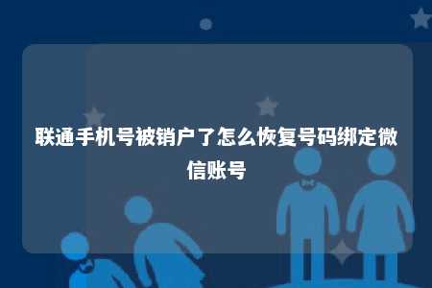

一、联通手机号销户复装业务介绍

联通手机号码被销户后，用户可以在3个月内申请恢复该号码的使用。恢复号码的方法如下：

1. 需要到联通自有营业厅办理销号复装业务，并提供有效身份证件。
2. 结清名下所有号码的逾期欠费。
3. 可选择是否恢复销号前选择的套餐、合约及增值业务订购关系。
4. 如因欠费造成销户，应先补交欠费后才可办理复装业务。

二、恢复号码并绑定微信账号的步骤

1. 前往联通自有营业厅办理销号复装业务，携带本人有效身份证件。
2. 结清名下所有号码的逾期欠费。
3. 选择是否恢复销号前选择的套餐、合约及增值业务订购关系。
4. 办理完销号复装业务后，使用恢复的手机号码登录微信账号。
5. 在微信设置中，选择“账号安全” -> “手机号” -> “更换手机号”，按照提示操作更换手机号码。

三、注意事项

1. 恢复手机号码后，原有微信账号的聊天记录、朋友圈等信息不会丢失。
2. 若手机号码被其他人使用，可能导致微信账号无法正常登录，请确保手机号码未被他人使用。
3. 在办理销号复装业务前，请备份电话本、更改银行卡绑定、更改QQ号、微信、淘宝、支付宝等应用绑定，以及12306铁道部火车票订购官网的绑定信息。
4. 恢复手机号码后，业务视同为新客户入网，部分业务可能需要重新申请或激活。

四、总结

联通手机号被销户后，用户可以通过销号复装业务恢复号码并重新绑定微信账号。在办理销号复装业务前，请备份相关资料并更改绑定信息，确保恢复手机号码后能够顺利使用微信等应用。

文章地址：<https://www.yyzq.team/post/383388.html>